«Мир – душе!
Мир – стране!
Мир – Земле!»
В преддверии 71 – годовщины образования Организации Объединенных Наций
24 октября 2017 года на базе МБОУ СОШ № 26 прошел II Детский миротворческий форум «Круг» Движения юных миротворцев СНГ в РСО-А «Люди земли – остановите войну!».
«Круглый стол» проводился в рамках реализации государственной программы «патриотиченское воспитание граждан Российской федерации на 2016 – 2020 годы».
Перед участниками форума стояли задачи:
- проведение пропагандистской работы с целью дальнейшего развития патриотизма среди молодежи;
- расширение познаний о деятельности ООН и о соблюдении конвенции ООН о правах ребенка;
- развитие у детей способности предупреждать конфликты и разрешение их ненасильственным путем;
- воспитание патриотизма, гражданской ответственности детей и молодежи.
Цель форума заключалась в формировании патриотического сознания подрастающего поколения, как важнейшей ценности одной из основ духовно – нравственного единства общества, развития миротворчества и толерантных отношений между детьми, молодежью и ветеранами ВОВ.
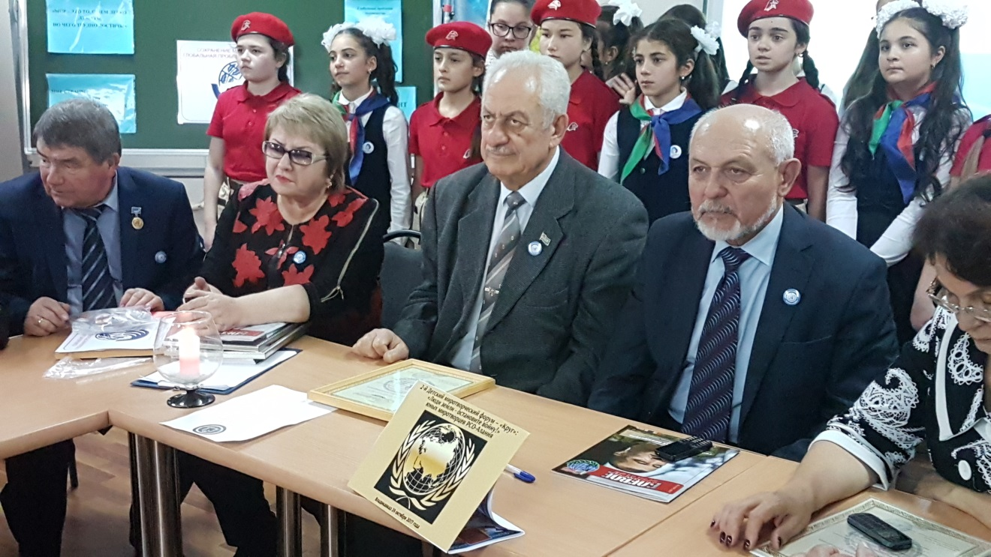

Участники «круглого стола»:
- Ватаева А.К. – главный специалист УО АМС г. Владикавказ;

- Ветераны ВОВ:

Бедоев Руслан Александрович – генерал-майор авиации, зам. председателя Совета Ветеранов РСО-А;
Азиев Александр Николаевич – полковник, председатель комитета ветеранов войны и военной службы Республиканского совета ветеранов;
Карсанов Владимир Ахболатович – председатель секции несовершеннолетних
узников Отечественной войны Совета ветеранов РСО-А;
Днепровская Татьяна Рубеновна – мама Героя РФ, председатель Северо-Осетинского регионального отделения общероссийской общественной организации семей погибших защитников Отечества;
Золоев Игорь Кимович – председатель Совета Ветеранов Левобережного района, председатель Союза десантников РСО-А;
Сархашев Михаил Эдуардович – зам. председателя Северо-Осетинской региональной общественной организации ветеранов «Боевое братство» имени Георгия Калоева, председатель Исполкома, ветеран войны в Афганистане;
Лалиев Лев Герасимович - президент Фонда содействия развитию межнациональных и внешних связей Осетии;
Хамицаев Казбек Борисович – президент Федерации Альпинизма в РСО-А;
Иванов Владимир – журналист;
Мазлоев Марат Валерьевич – начальник отдела патриотического воспитания, ЦВПВМ;
Техов Эльбрус – выпускник МБОУ СОШ № 26, специалист по работе с молодежью ЦВПВМ;
Гость из г. Харькова, областной Совет Ветеранов – Ельшин Семен Антонович.
Юные миротворцы из школ мира РСО-А.

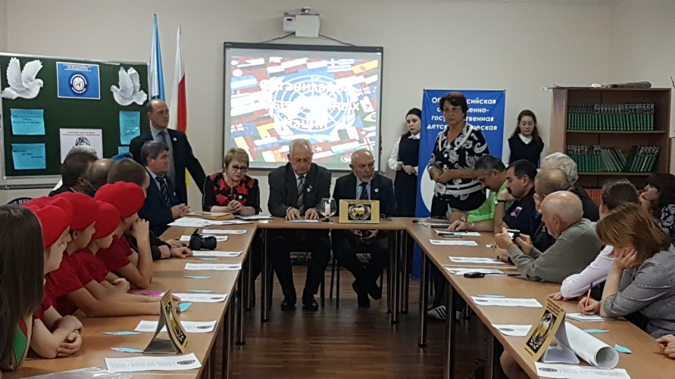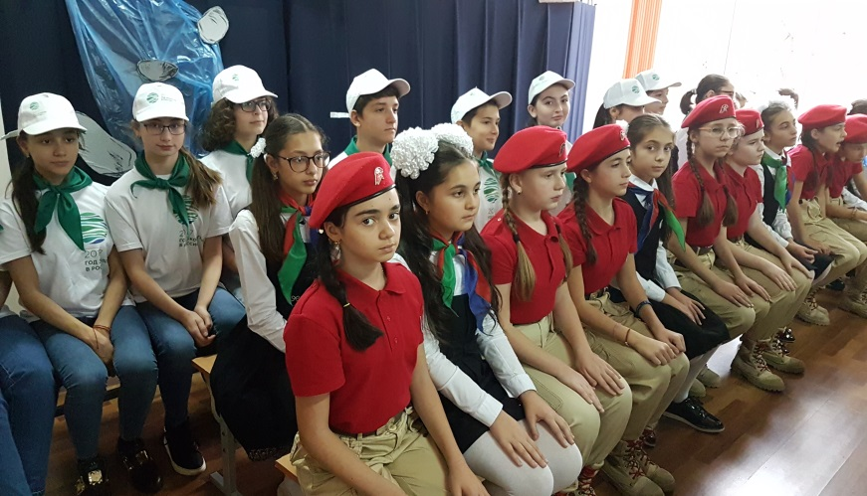

Для участия в «круглом столе» миротворческие делегации школ республики
представили боевые листки, содержащие мнения юных миротворцев по теме:
«Люди земли остановите войну!».
Представители каждой школы, юные миротворцы защищали свои проекты,
выдвигали новые гипотезы с предложением о сохранении мира на Земле.

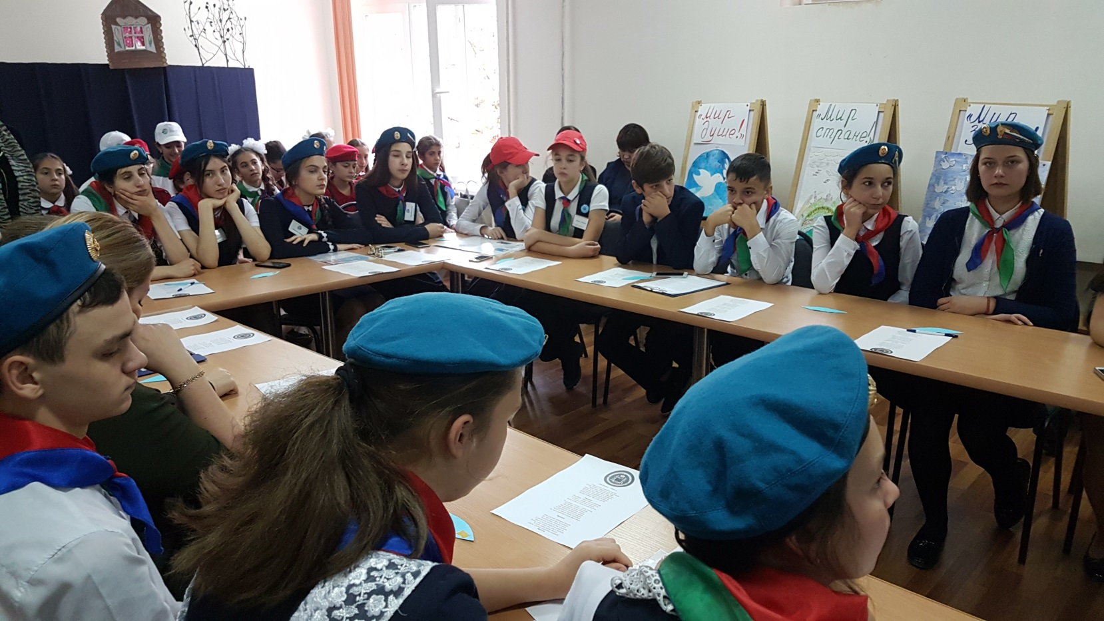

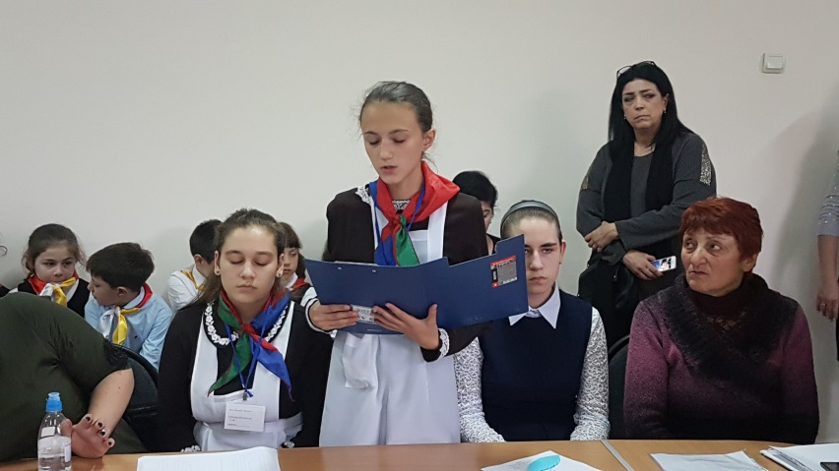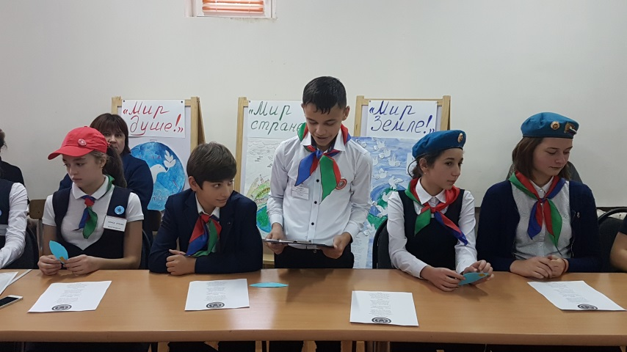

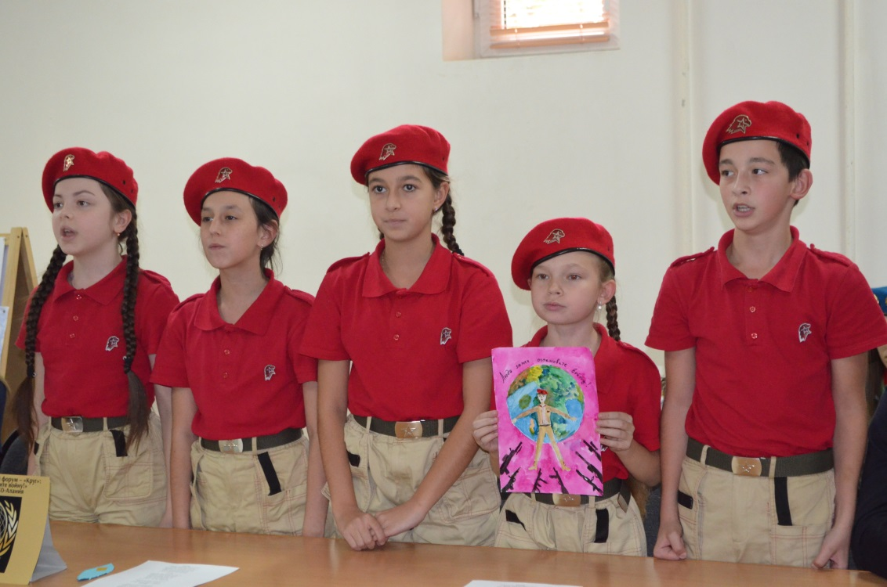

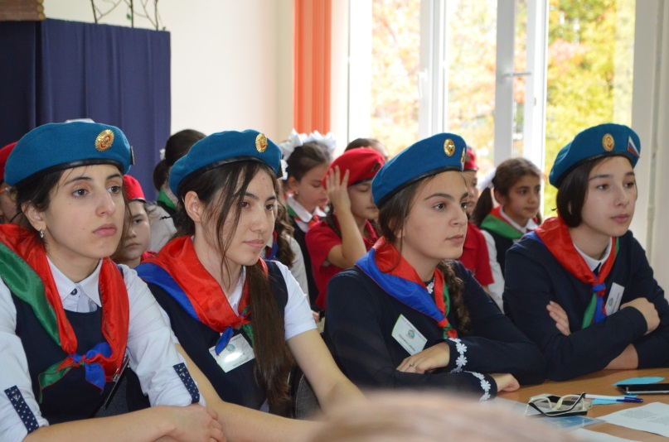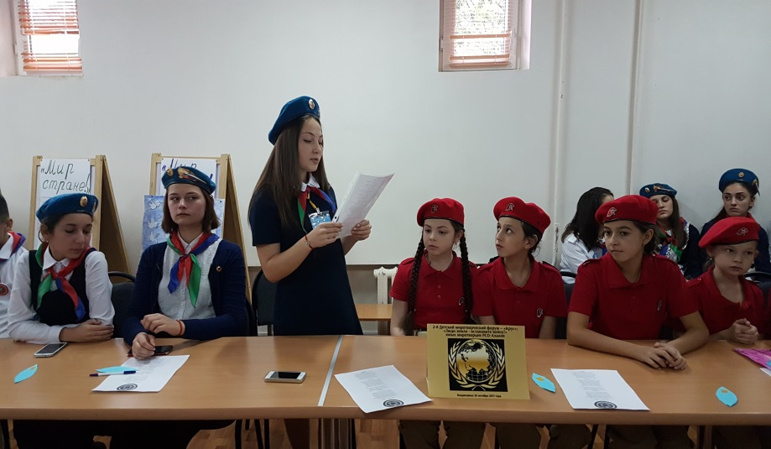
Как символ памяти погибших и единение живых в деле сохранения мира на Земле, участникам «круга» передавалась «Свеча памяти», зажженная Бедоевым Русланом Александровичем – генерал-майором авиации, зам. председателя Совета Ветеранов
РСО-А
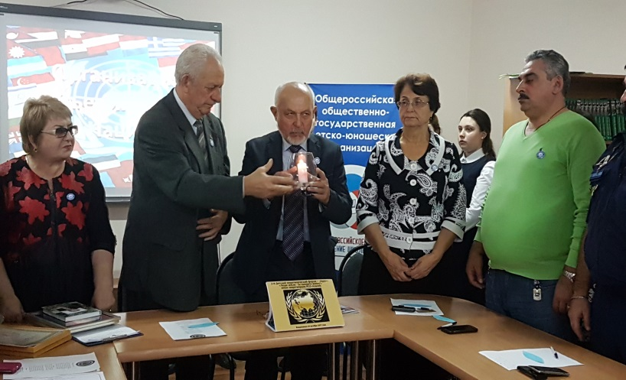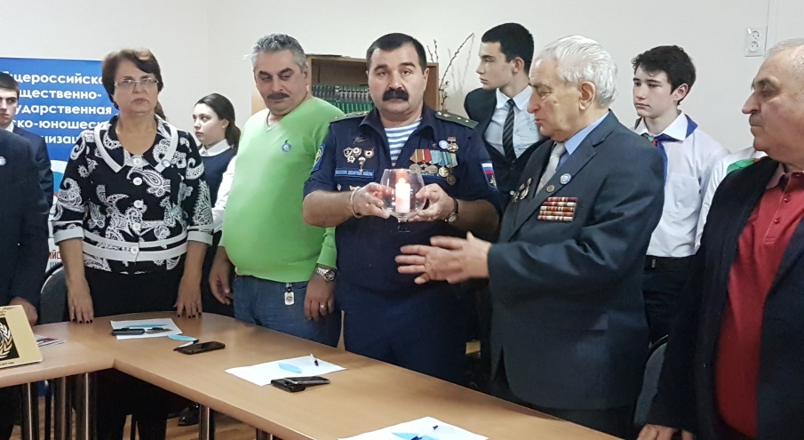

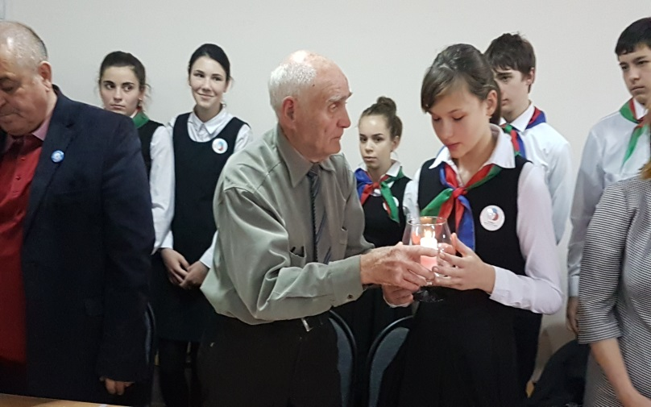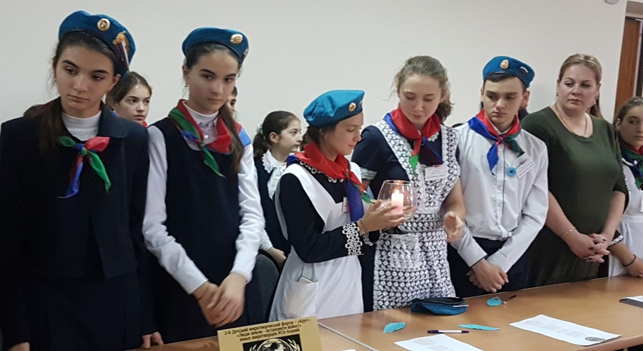

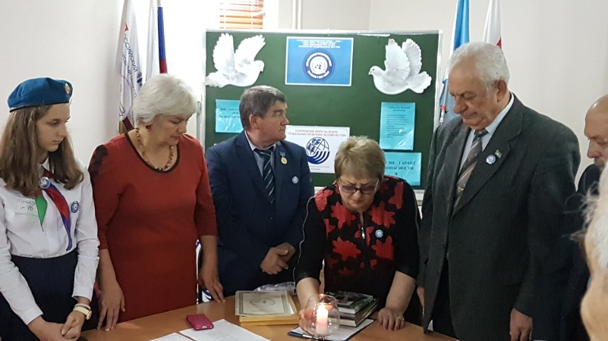

Вторая часть форума была посвящена еще одной глобальной и важной проблеме, такой как экологии. Гости оставили свои пожелания в Зеленой книге школы.
Гостям была показана сказка с кукольными персонажами на экологическую тему:
«Сохраним планету вместе».
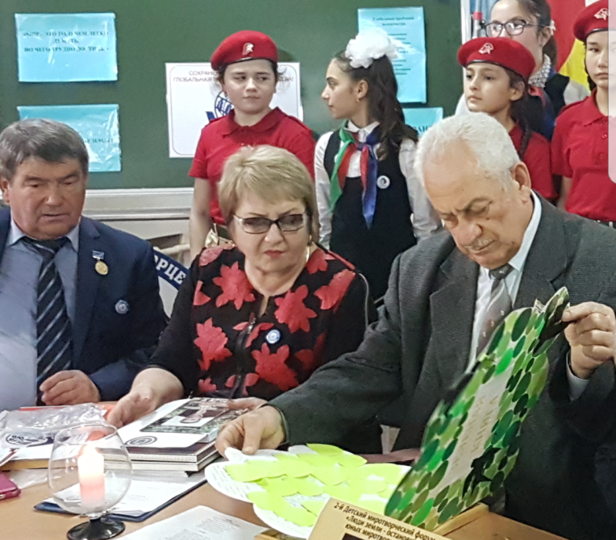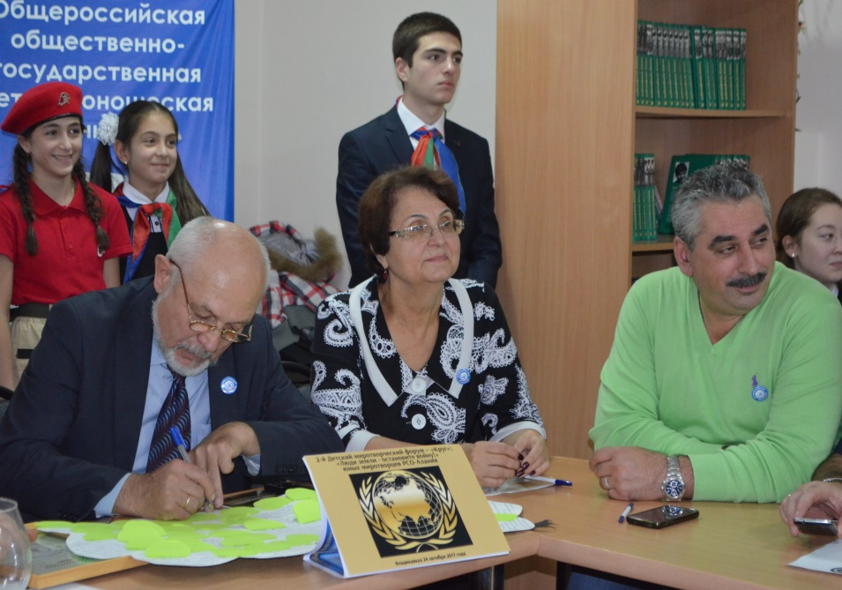

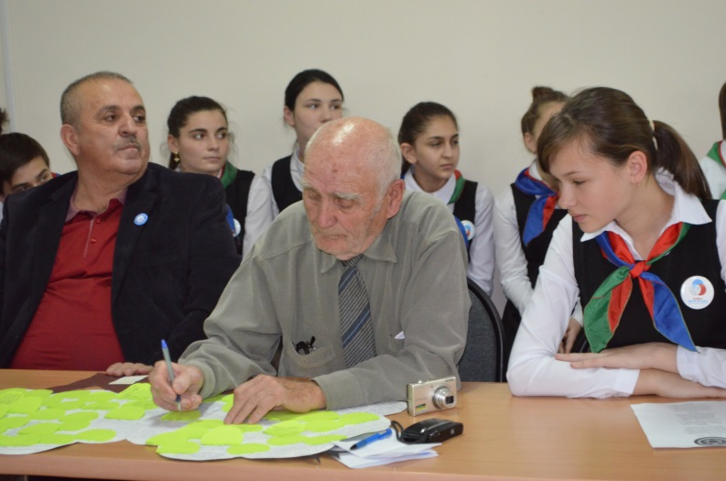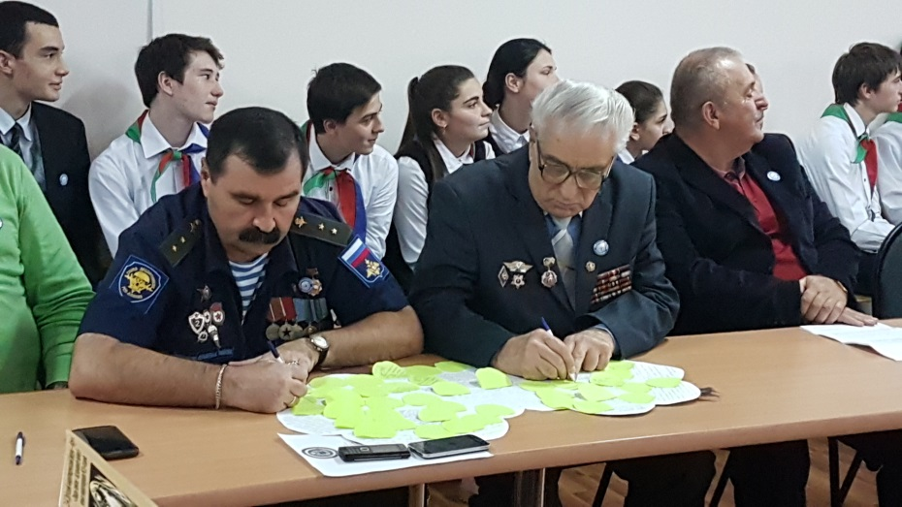

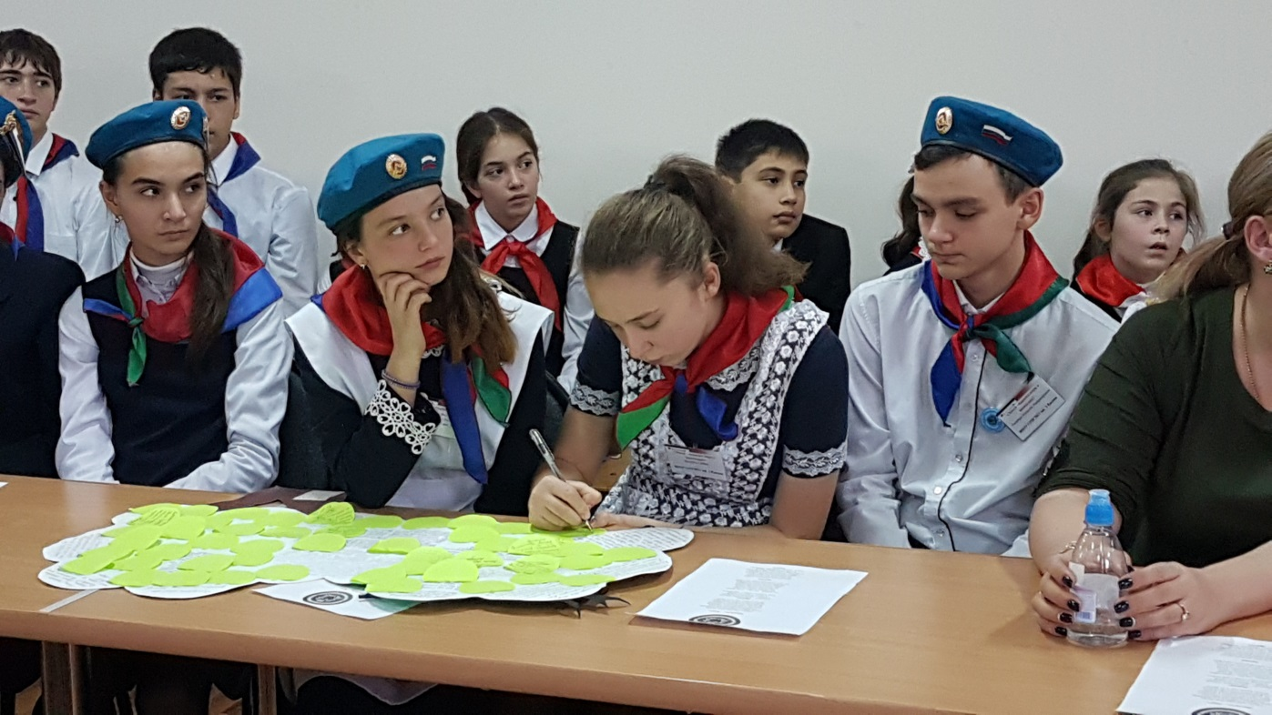

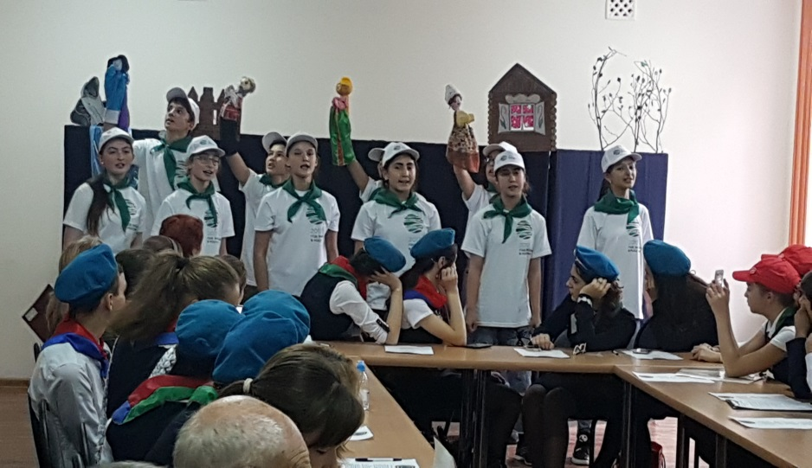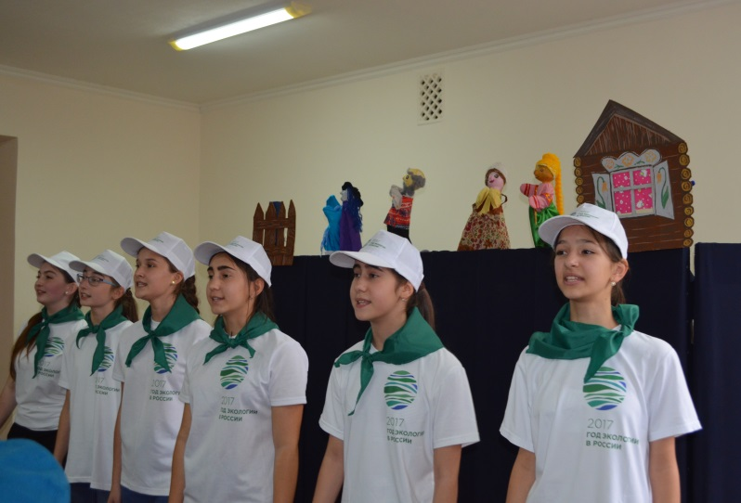
Гости подарили школьникам памятные подарки и сувениры.
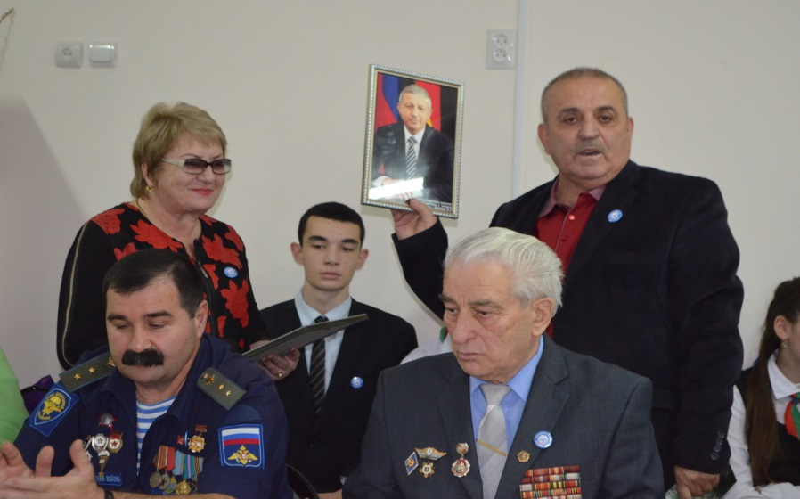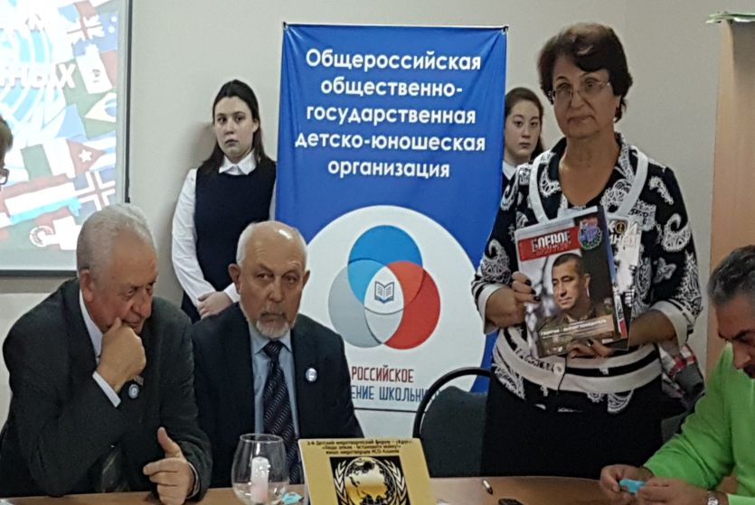
В.С. Беляев, председатель Движения юных миротворцев СНГ в РСО-А поблагодарил всех собравшихся за вклад в дело укрепления мира на Планете Земля и наградил почетных гостей грамотами и благодарственными письмами.
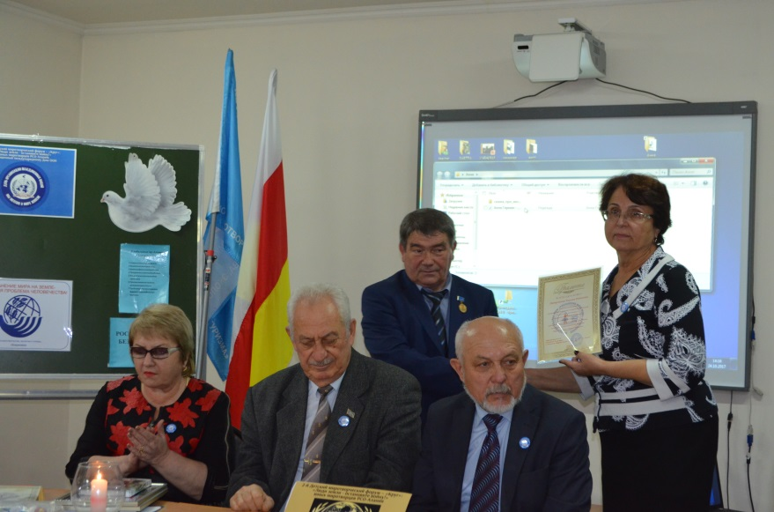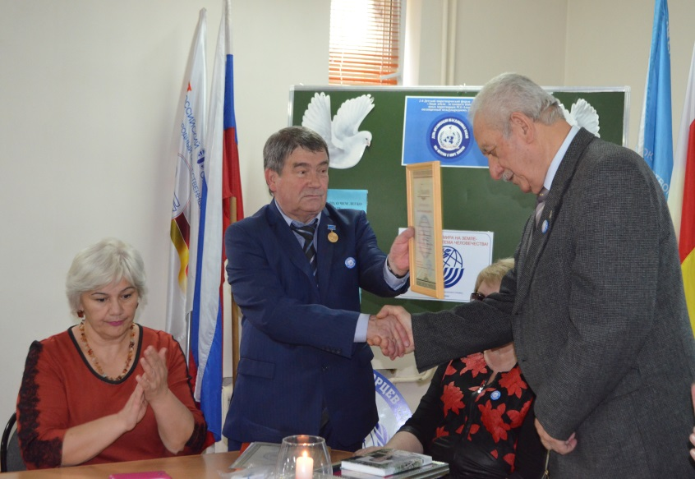

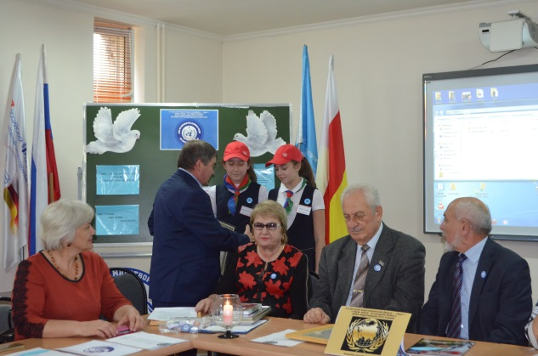

В заключение миротворческого круга спели песню «Надежда» и пожелали
друг другу жить в мире и согласии, в гармонии с самим собой и окружающими.
